ЗАВИСИМОсть порогов зажигания и контракции поверхностного барьерного разряда от давления и материала коронирующего электрода
Селивонин И.В.^{1,2}, Моралев И.А.¹, Щербанев С.А.³, Алишериф М.³, Стариковская С.М.³
¹Объединенный институт высоких температур, 125412 Москва, Ижорская ул.,
13 стр.2, inock691@ya.ru
²Национальный исследовательский университет «МЭИ» 111250, Москва,
Красноказарменная ул. 14
³Ecole polytechnique, 91128 France, Paris, Route de Saclay
Изучена зависимость порога зажигания и режима горения поверхностного диэлектрического разряда от давления сухого воздуха в диапазоне 0.2 – 4 бар. Разряд исследовался в поверхностной конфигурации с круговым коронирующим электродом. Применялись электроды из меди и алюминия, а также экспонированные в разряде электроды из этих же материалов. Для питания разряда использовалось синусоидальное напряжение с амплитудой до 8 кВ и частотой 100 кГц и наносекундные импульсы с амплитудой до 30 кВ.
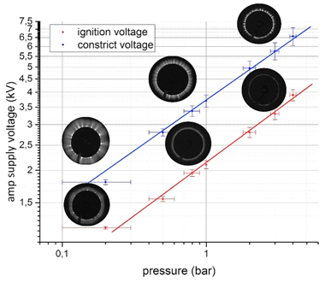
В эксперименте записывались осциллограммы питающего напряжения и перенесенного заряда, проводилась съемка разряда на CCD и ICCD камеры.
Момент зажигания разряда определялся по наличию переносимого к поверхности барьера заряда, а также по светимости разрядного промежутка в видимой части спектра. Наступление контракции определялось по точке перегиба зависимости P(U), а также по появлению более длинных и ярких каналов на фоне стримерно-диффузной формы разряда.
В случае синусоидального ДБР величины пороговых значений напряжения зажигания и контракции изменяются как давление в степени 0.4 (рис.1). При этом характер зависимостей, полученных для электродов различных типов, практически одинаков. Показано, что материал электрода оказывает некоторое влияние на величину порога контракции. В случае использования медных электродов мощность разряда выше, чем в случае алюминиевых электродов, а контракция наступает раньше. Показано, что в разряде, инициируемом разовыми импульсами напряжения длительностью 30 нс и амплитудой на высоковольтном электроде от 15 до 40 кВ, также наблюдается переход из стримерной формы разряд а в контрагированную филаментарную форму.. Качественно картина перехода аналогична для электродов из меди, алюминия, отожженной меди и отожженного алюминия. С ростом давления напряжение перехода уменьшается. На электродах из отожженных металлов переход осуществляется при несколько большем напряжении или большем давлении.
Рис. 1. Зависимость порогов зажигания и контракции барьерного разряда, питаемого синусоидальным напряжением, от давления
Работа была выполнена в рамках сотрудничества в международной лаборатории LIA “Kinetics and Physics of pulsed Plasmas and their Afterglow” и при поддержке гранта РФФИ 17-58-16004.

